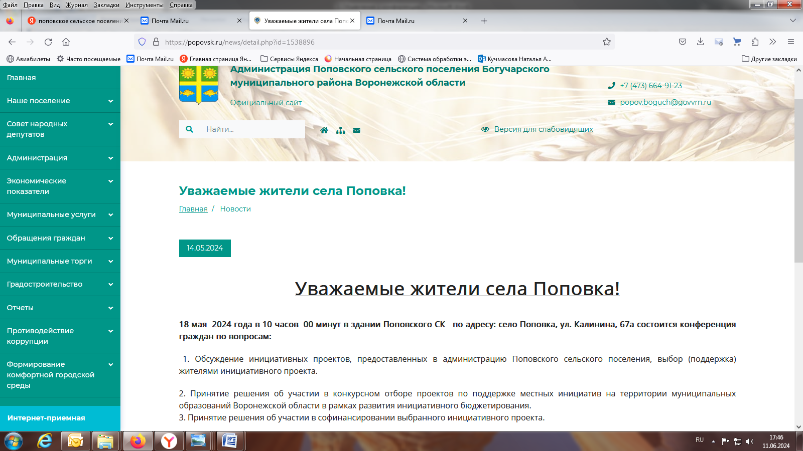

Скриншот объявления о предстоящей конференции граждан с. Поповка на официальном сайте Поповского сельского поселения <https://popovsk.ru/news/detail.php?id=1538896>

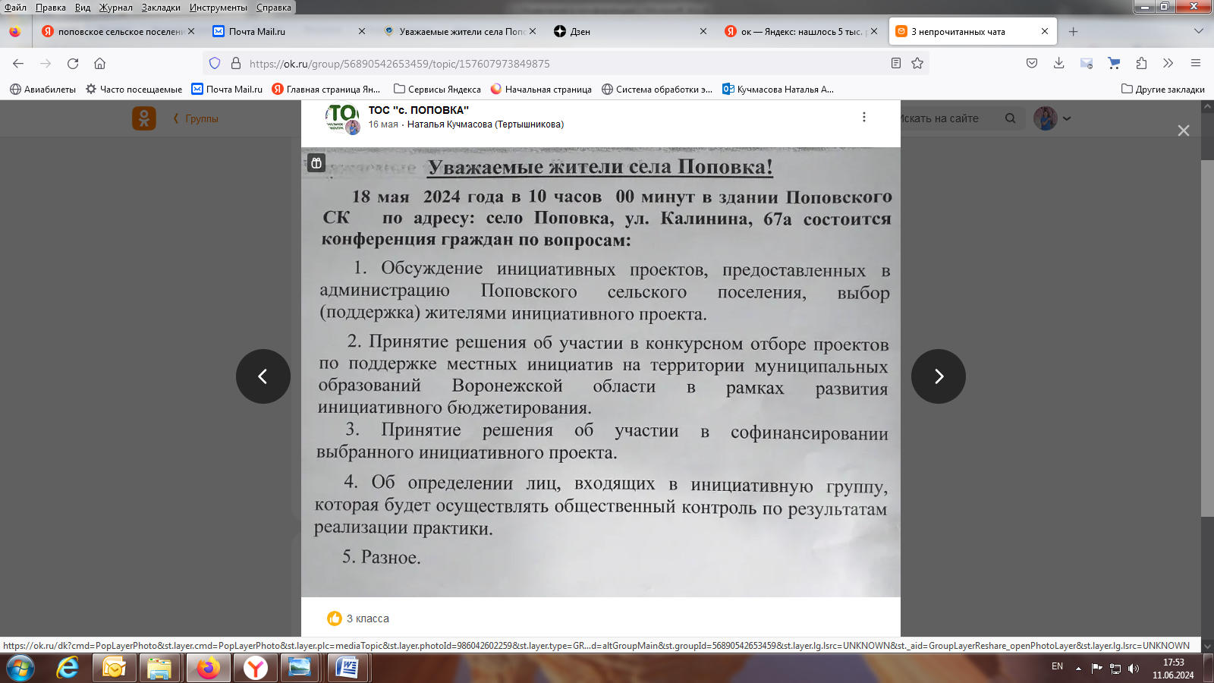 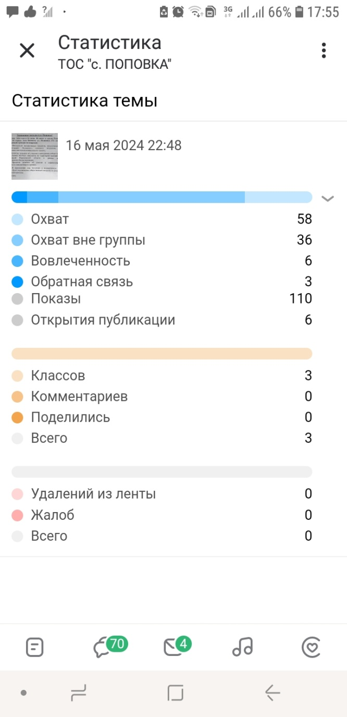

Скриншот объявления о предстоящей конференции граждан с. Поповка в социальной сети «ОДНОКЛАССНИКИ» в группе ТОС с. Поповка <https://ok.ru/group/56890542653459/topic/157607973849875>

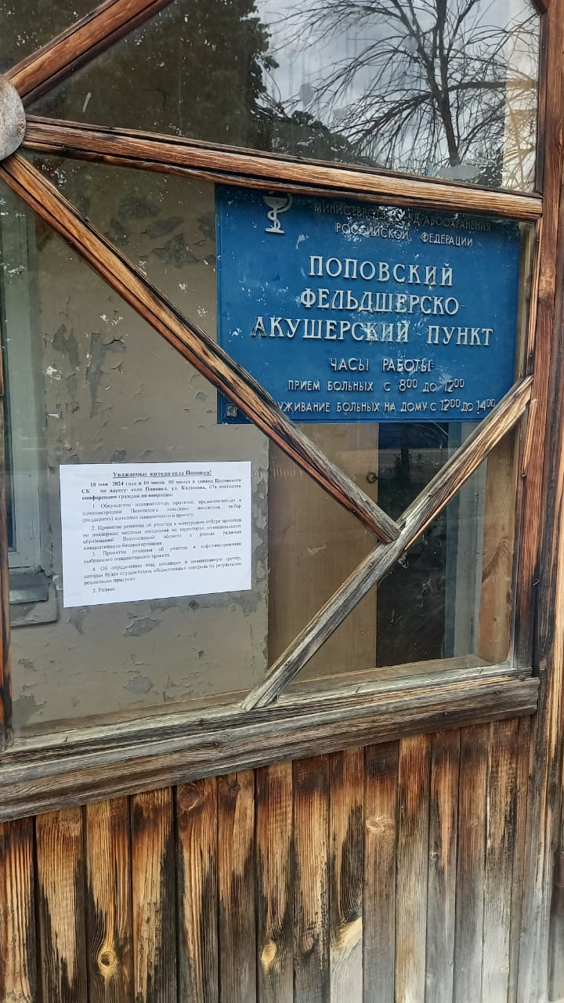 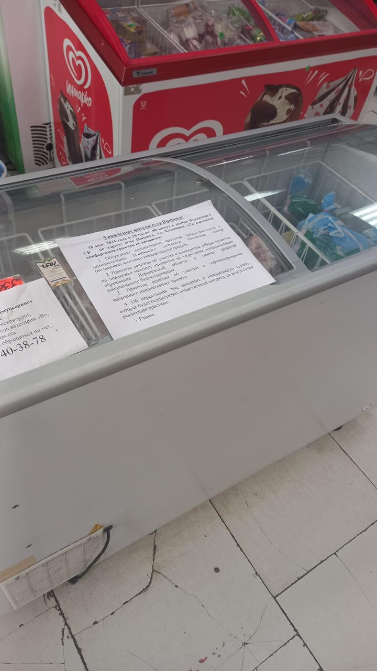 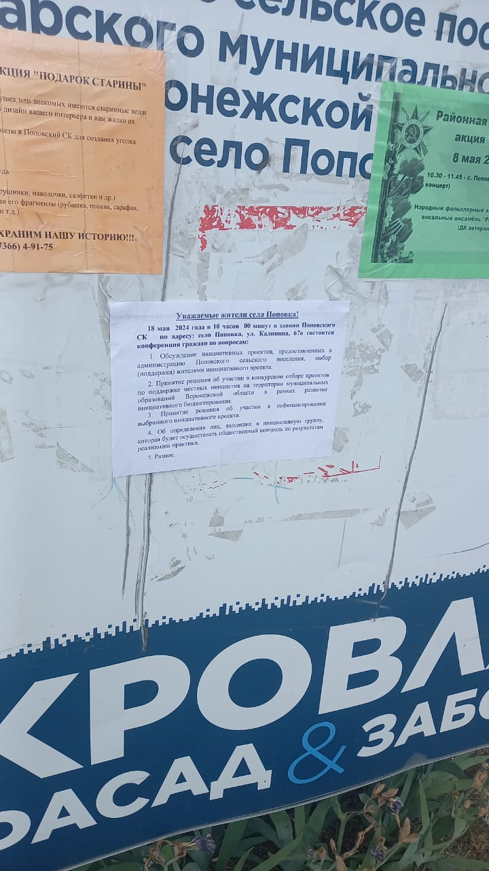

Объявление о предстоящей конференции граждан с. Поповка на информационных стендах в с. Поповка